 Universidad Autónoma de Nuevo León

Facultad de Ingeniería Mecánica y Eléctrica

**Laboratorio de Biomecánica**

Práctica 1

Descripción y uso de código de optimización topológica

|  |  |  |
| --- | --- | --- |
| 1904701 | Bernardo Canul Aguilar | IMTC |
| 1904820 | Sylaid Pérez Oviedo | IMTC |
| 1910351 | Daniel Tudón González | IMTC |
| 1991843 | Javier Rangel Elizondo | IMTC |
| 1992120 | Francisco Adrián Castillo Herrera | IMTC |

Hora: N5

Brigada: 509

Fecha: 9 septiembre 2022

Ciudad Universitaria, San Nicolás de la Garza, N.L

***Práctica #1: Descripción y uso de código de optimización topológica***

*Objetivo*

El estudiante conocerá cada una de las secciones que integran el código de optimización topológica, como se debe de crear el archivo (.m) en MATLAB y como se ejecuta el análisis.

*Marco Teórico – Definición de la programación y ejemplo de la geometría*

La optimización topológica comienza con la creación de un modelo 3D en la fase de borrador, en el que se aplicaran las diferentes cargas o fuerzas para la pieza (una presión sobre las lengüetas de sujeción, por ejemplo). Un problema clásico de la ingeniería consiste en determinar la configuración geométrica óptima de un cuerpo que minimice o maximice una cierta función objetivo, al mismo tiempo que satisface las restricciones o condiciones de contorno del problema.

La solución de este problema puede ser planteada utilizando dos estrategias: como un problema de optimización de forma o de optimización de la topología. La optimización de forma consiste en modificar la geometría del dominio preservando su topología, es decir sin crear huecos o cavidades en su interior. Este tipo de análisis es usualmente conocido como análisis de sensibilidad al cambio de forma y sus bases matemáticas se encuentran bien establecidas. El principal inconveniente del análisis de sensibilidad al cambio de forma es que sólo permite cambios en la frontera del dominio, lo que limita su campo de aplicación.

Una manera más general de controlar un dominio es mediante modificaciones de su topología, lo que permite obtener la configuración deseada partiendo de una morfología inicial distante de la óptima. Los métodos de homogenización son posiblemente los más utilizados para la optimización topológica. Estos consisten en caracterizar la topología a través de su densidad, es decir, los huecos se identifican con regiones de densidad nula. De esta forma la solución del programa resulta en una distribución ficticia de material.

Matlab es un software matemático que ofrece un entorno de desarrollo integrado (IDE) con un lenguaje de programación propio (lenguaje M). Entre sus prestaciones básicas se hallan: la manipulación de matrices, la representación de datos y funciones, la implementación de algoritmos, la creación de interfaces de usuario (GUI) y la comunicación con programas en otros lenguajes y con otros dispositivos hardware.

El código de optimización topológica de 99 líneas en Matlab que se utilizara en este laboratorio se divide en 36 líneas para la programación principal, 12 líneas para los criterios de optimización, 16 líneas para el filtro de mallado y 35 líneas para el código de elemento finito. De hecho, excluyendo las líneas de comentarios y líneas asociadas con la producción y el análisis de elementos finitos, el código resultante es de solo 49 líneas.

*Estado del arte*

|  |  |
| --- | --- |
| ***Título del documento*** | ***“A 99 line topology optimization code written in Matlab“*** |
| **Fuente Bibliográfica** | 99 Line Topology Optimization Code – O. Sigmund, Department of Solid Mechanics, Building 404, Technical University of Denmark, DK-2800 Lyngby, Denmark |
| **Objetivo** | Dar a conocer cada una de las secciones que integran el código de optimización topológica de 99 líneas en Matlab, saber ejecutar el análisis de código y observar los resultados obtenidos. |
| **Contenido** | En el siguiente artículo se presenta un ejemplo de un código de optimización topológica de 99 líneas de código en el software MatLab. Dentro de las 99 líneas de código se incluyen el optimizador y la subrutina de elementos finitos.  Las 99 líneas de código se dividen de la siguiente manera:   * 36 líneas para el programa principal * 12 líneas para el optimizador * 16 líneas para el filtro de dependencia de malla * 35 líneas para el código del método de elemento finito   Sin contar las líneas de código comentado y las asociadas a la salida y al análisis del método de elemento finito, solamente se necesitan 49 líneas de entrada de Matlab para resolver un problema de optimización topológica. |
| **Palabras Clave** | 99 líneas de código, Optimización topológica, Matlab, Método de elementos finitos |
| **Conclusión** | Para concluir en este documento se tiene un ejemplo de la optimización topológica para una pieza utilizando Matlab. Este código consiste en 99 líneas, con lo que se puede apreciar el ejemplo de como son las instrucciones que se ejecutan en el código de Matlab. |

*Procedimiento de la programación*

El programa se realizó en MATLAB y a continuación se muestran capturas del mismo.

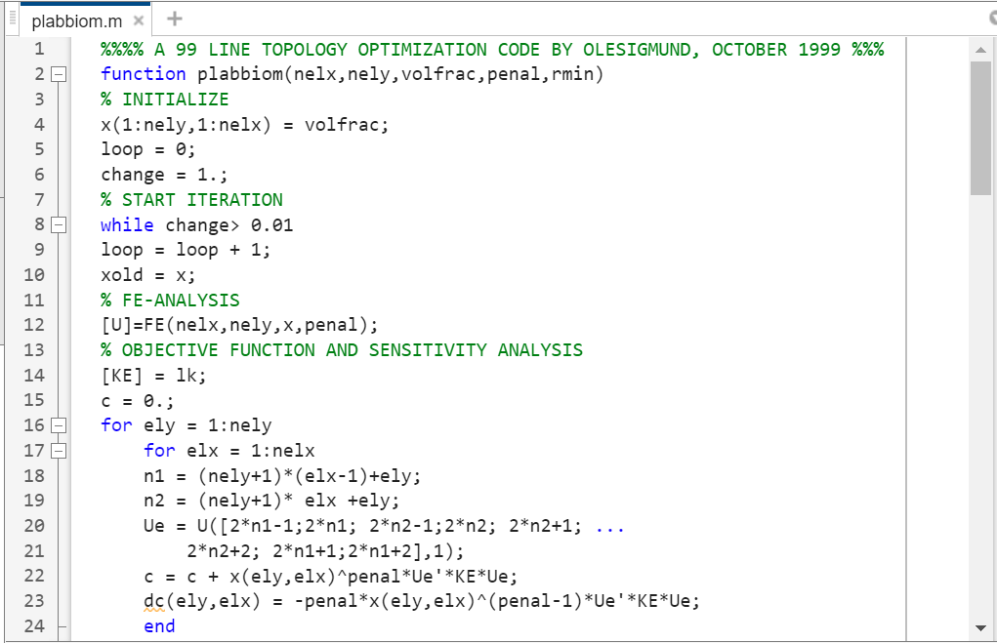

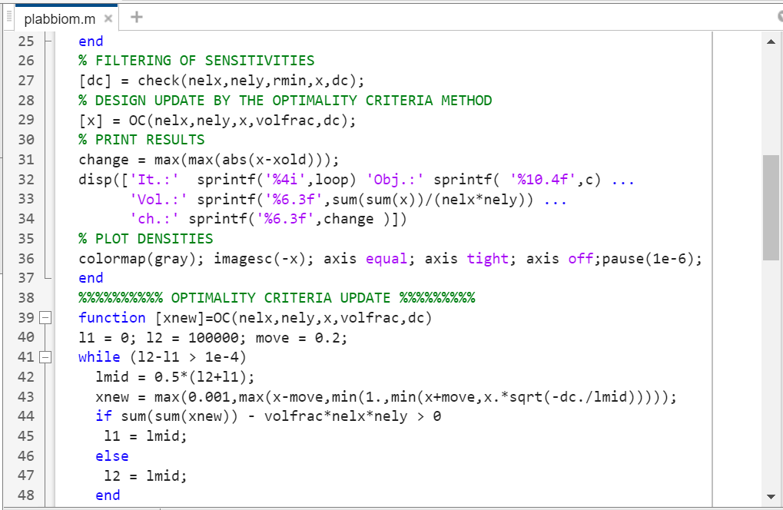

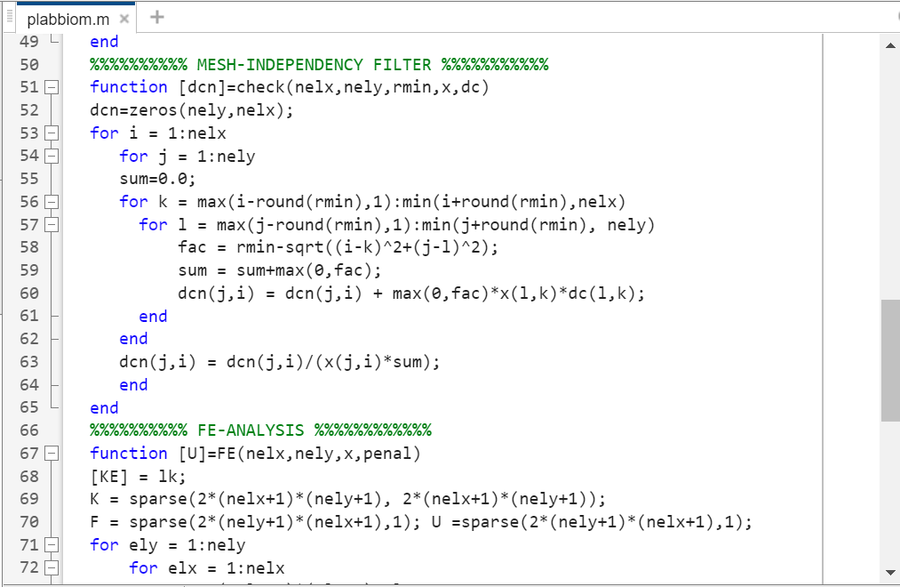

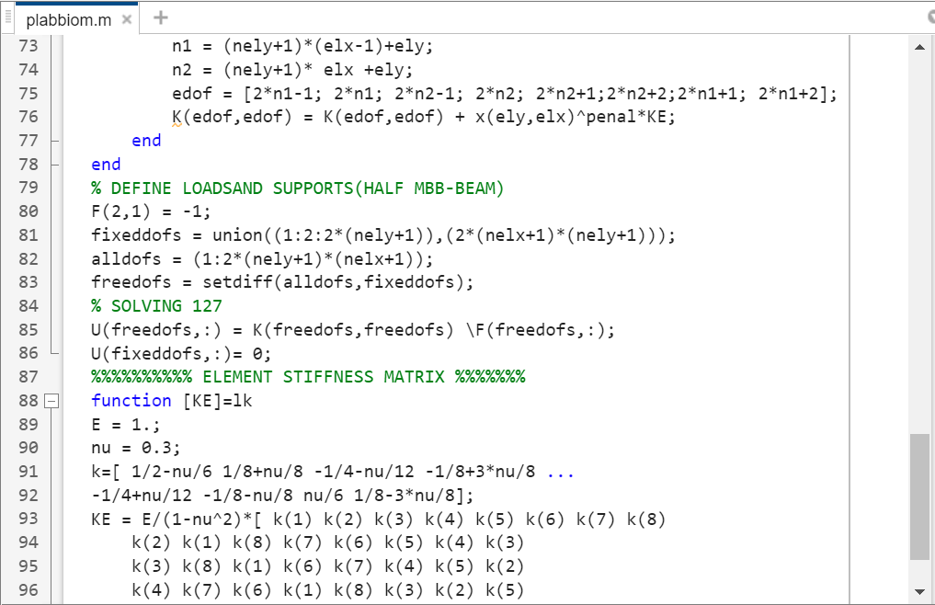

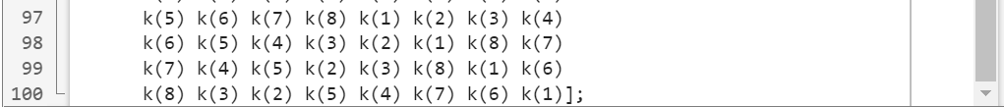

*Implementación del programa*

El código es de optimización de topología estándar; al principio se le da el nombre al programa, en este caso fue llamado “plabbiom”.

* “nelx / nely” = número de elementos en las direcciones horizontal y vertical.
* “volfrac” = fracción del volumen.
* “penal” = poder de penalización.
* “rmin” = tamaño del filtro que esta dividido por el tamaño del elemento.

Primer análisis; parámetros (30,10,0.5,3.0,1.5)

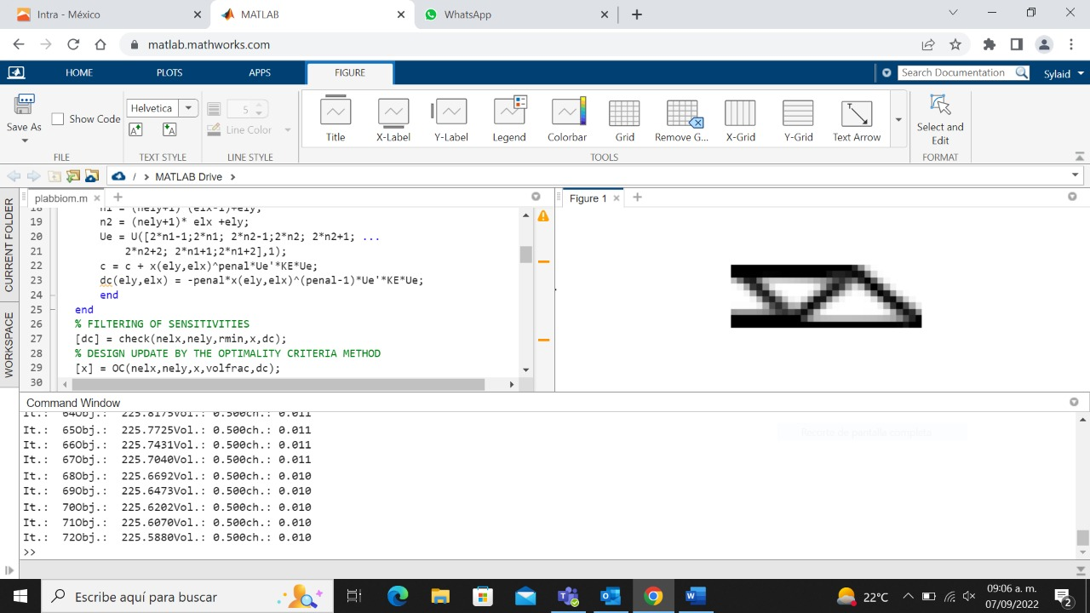

Segundo análisis; parámetros (45,10,0.5,3.0,1.5)

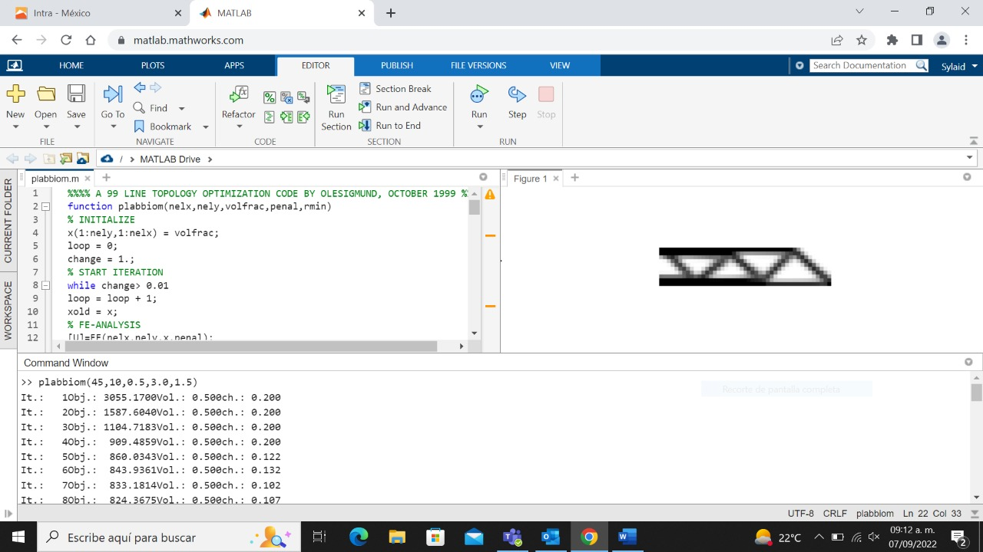

Tercer análisis; parámetros (63,10,0.5,3.0,1.5)

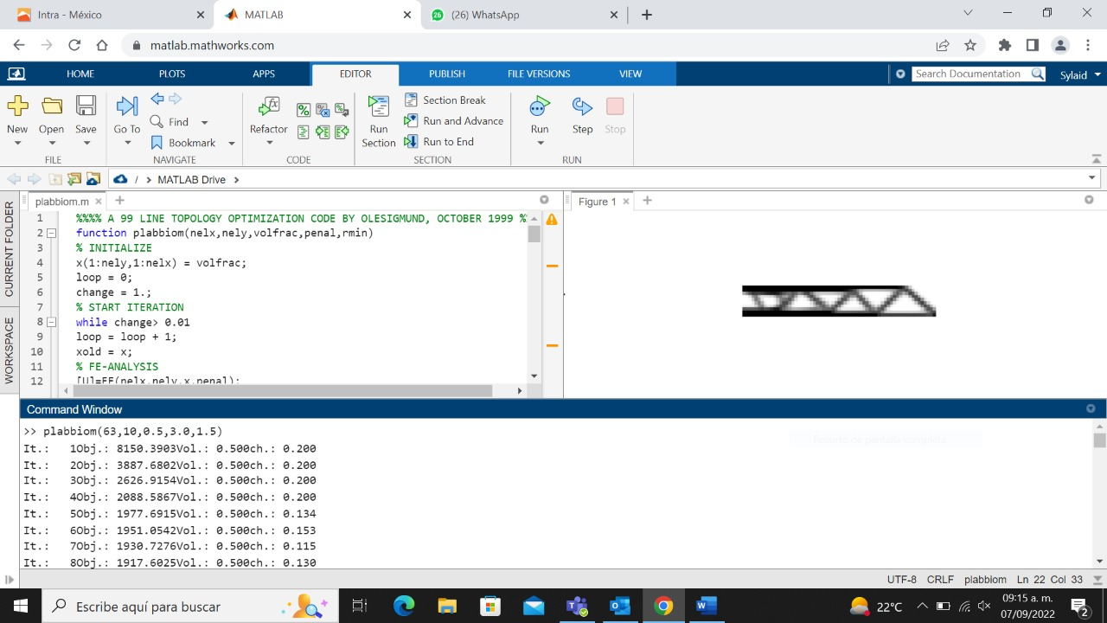

Cuarto análisis; parámetros (80,10,0.5,3.0,1.5)

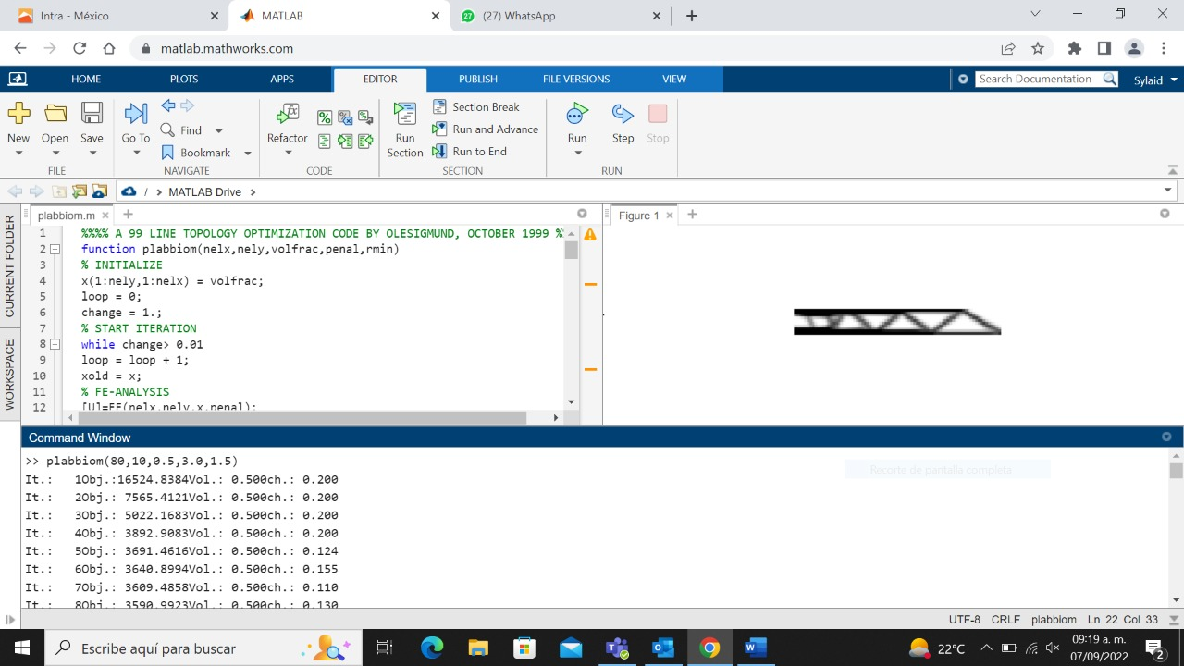

*Conclusiones*

***Bernardo Canul Aguilar 1904701***: Esta primera práctica ha sido de mucha utilidad ya que me ha permito indagar y conocer un poco más sobre el proceso de optimización topológica, el cual es sumamente utilizado en el diseño de cualquier estructura mecánica en la actualidad. Además de la parte teórica, pudimos poner a prueba un código de Matlab de solo 99 líneas, el cual es capaz de realizar dicha optimización topológica de una forma automática, además de esto, dependiendo de los valores que se le sean dados como entradas al código, son los resultados que éste arrojará al final de la optimización, creo yo que este es un tema muy interesante y muy útil para mi desarrollo como ingeniero.

***Sylaid Pérez Oviedo 1904820:***  Al momento de realizar la práctica adquirí conocimientos de la optimización topológica que ayuda para crear modelos donde se aplicaan diferentes cargas en una misma pieza, el software utilizado nos ayudó a elaborar un analisis del mismo codigo y el poder visualizar los resultados que se dieron.

***Daniel Tudón González 1910351:*** Para concluir se puede observar como el código de 99 líneas es un código relativamente corto, con el que se puede ver como es un ejemplo de un código que contiene distintas secciones, las cuales son: programa principal, optimizador, filtro de dependencia de malla y el método de elementos finitos.

***Javier Rangel Elizondo 1991843:*** Después de realizar esta práctica pude comprender que la optimización topológica es una disciplina que busca obtener la distribución óptima de material en un dominio predefinido, esto para que cumpla las condiciones exigidas, además su objetivo es el aligeramiento estructural manteniendo las funcionalidades mecánicas del objeto, con el uso del programa MATLAB se pudo observar el análisis de formas de programación a través del código de 99 líneas.

**Francisco Adrián Castillo Herrera 1992120:** En esta práctica se aprendió de las diferencias entre la optimización topológica, optimización de forma y diseño generativo. En el código de 99 líneas es interesante pero complicado observar las interacciones entre las variables de entrada, su cálculo por medio de elemento finito donde, en base a las deformaciones, obtenemos un criterio de conformidad; después el análisis de sensibilidad y filtrado para finalmente comparar con el criterio de optimización o gradiente (para otros códigos). Aunque es un código corto nos permite visualizar optimización de estructuras en 2D, con fines de aprendizaje. En futuras prácticas se espera ver modelos de mayor complejidad en un espacio 3D.

*Bibliografía*

* O. Sigmund, Department of Solid Mechanics, Building 404, Technical University of Denmark, DK-2800 Lyngby, Denmark. El código puede ser descargado desde la página del autor: <http://www.topopt.dtu.dk>.
* C.L, (2020, 16 diciembre). La optimización topológica en la impresión 3D. 3Dnatives. <https://www.3dnatives.com/es/optimización-topológica-10012017/>